Kącik muzyczny
s. 4
s. 9
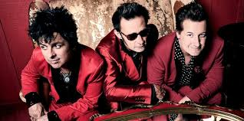
GREEN DAY
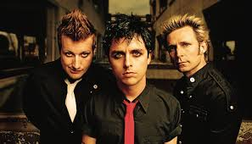
Green Day jest zespołem punkrockowym i swoimi utworami zachwyca prawie wszystkich. Powstał w 1986 roku
w East Bay w Kalifornii. Na początku działalności grupy perkusistą był Al Sobrante. Lecz po wydaniu płyty "1,039/Smoothed Out Slappy Hours" w 1911 roku porzucił zespół na rzecz nauki w college'u. Na jego miejsce przyszedł Tr Cool i wraz z wokalistą i gitarzystą Billiem Joem Armstrongiem oraz basistą Mike'iem Dirntem grają do dziś. Ich najpopularniejsze piosenki to: "Boulevard Of Broken Dreams", "21 Guns" oraz "Basket Case". 20 września 2019 roku wydali piosenkę "Father Of All...", która osiągnęła już ponad 5,4 miliona wyświetleń. Ten sam tytuł ma również ich nowy album, z którego znamy piosenki: "Father Of All..." oraz
"Fire, Ready, Aim".
Wszystkim serdecznie polecam ten świetny zespół, naprawdę warto go posłuchać!
Maja Sidorska 6b

"Mały książę"
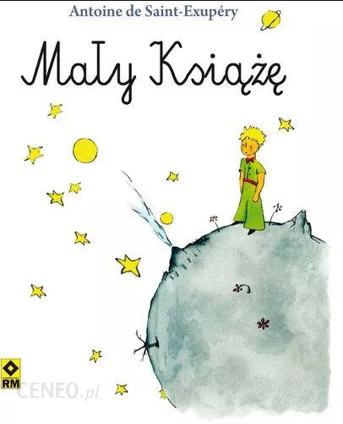
„Mały książę” to filozoficzna oraz pouczająca książka, która opowiada o małym chłopcu, który wędruje po różnych planetach w poszukiwaniu prawdziwej przyjaźni. Podczas podróży spotyka on wiele różnych istot, które pomagają mu zrozumieć znaczenie przyjaźni. Każda z tych postaci symbolizuje różne postawy, zachowania oraz sposoby postrzegania świata przez ludzi. Historia opisana w utworze zwraca naszą uwagę na to, że w życiu człowieka nie są najważniejsze tylko przedmioty oraz pieniądze, ale bliscy nam ludzie. Opowieść ta napisana jest prostym ale metaforycznym językiem, który mobilizuje czytelnika do zastanowienia się nad swoim życiem. Porusza także tematy przyjaźni i miłości w życiu każdego człowieka. Książka ta jest przeznaczona zarówno dla dzieci, jak i dla dorosłych.

Wszystkim serdecznie ją polecam!

Maja Sidorska 6b

